Тонкости полива
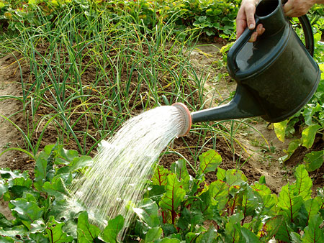

Как создать такие условия растениям, чтобы они не засохли, но и не сгнили?

Овощные капризы
Есть культуры, которые не любят, когда вода попадает на листья. Это растения семейства пасленовых – томаты, перцы, баклажаны и картофель. Влага на листве, особенно в жаркую безветренную погоду, может привести к заболеваниям, прежде всего – фитофторозу. Такие растения надо поливать под корень.
Томаты. Для нормального развития томатов нужно поддерживать постоянную влажность слоя грунта в пределах 85-90%; влажность воздуха при этом имеет не столь важное значение – достаточно 50%. Для того чтобы проверить влажность почвы без каких-либо приборов, берут небольшое количество земли в пределах расположения корневой системы томата. Это примерно 5-10 сантиметров. Землю нужно сжать в комок, после чего он приобретёт заданную форму. При небольшом усилии сформированный комок должен распадаться – это и является нормальным показателем влажности почвы прикорневой зоны растения.
Если часто поливать помидоры, то они теряют свой натуральный вкус, становятся водянистыми, также чрезмерные поливы делают эту культуру уязвимой перед различными заболеваниями, присущими томатам, происходит растрескивание плодов. Недостаток влаги может вызвать опадение бутонов и растрескивание сформированных плодов, поэтому и нужно регулировать количество воды и промежутки между поливами.
Давайте разберёмся – как же правильно проводить полив помидоров. Это нужно делать не чаще двух раз в неделю, но обильными порциями воды. Количество воды на каждый куст зависит от возраста помидоров. Так, после высадки рассады нужно поддерживать высокую влажность почвы, это касается и периода завязывания плодов. В остальное время почва должна быть умеренно влажной.
При проведении поливов нужно знать, что лучше всего воду подливать под корень каждого из растений или по специально устроенным бороздам. Капли воды не должны попадать на куст растения – это может вызвать ожоги листьев томата или способствовать развитию различных заболеваний, например, фитофтороза.
Недостаток влаги у растения легко определить. Если длительное время стоит жаркая погода, то листья опускаются книзу и вянут. Обычно количество воды на растение зависит от почвы и колеблется в пределах 1-1,5 литра для молодых растений и 3-5 литров для взрослых, имеющих плоды. Этот же показатель зависит от сорта, так как высокорослые помидоры нуждаются в большем количестве влаги.
Вода для полива помидоров должна быть тёплой. Лучше всего использовать воду, нагретую на солнце в течение дня. Если поливы совмещают с подкормкой, то в воду добавляют органические вещества (коровяк, компост).
Если стоит устойчивая жаркая погода, то растения поливают во второй половине дня ближе к сумеркам, когда температура воздуха достигнет минимума. При пасмурной погоде полив можно производить на протяжении дня. Во всех случаях почву следует мульчировать соломой, скошенной травой или компостом. Толщина мульчирующего слоя при этом не меньше 5 сантиметров.
Перец. Сухость почвы ослабляет рост перца, вызывает опадение цветков и завязей. Но растение не любит и переувлажненной почвы. Лучшее время для полива – утро. Если ночью было холодно, то используйте теплую воду. Если ночи теплые, то вечером поливают теплой, отстоявшейся в бочке водой (10 л на 15-20 кустов – глинистые почвы и 1,5 л на куст – песчаные).
Картофель. В засуху рост картофеля приостанавливается, а выпадающие затем дожди вызывают разрастание клубней и их уродливость. Поливают растения вечером из расхода на каждый куст – не менее 2-3 л воды. Особенно важно это делать во время цветения и образования клубней. Картофель после полива не рыхлят, а окучивают.
Баклажаны поливают до цветения один раз в неделю из расчета 10-12 л на кв.м, увлажняя почву на глубину 30-35 см. Во время цветения и плодоношения растения поливают под корень 2-3 раза в неделю в зависимости от погодных условий, после поливов рыхлят почву в междурядьях.
Огурцы нуждаются в поливе до цветения умеренно через 5-7 дней по 3-4 л на 1 кв/м, а во время цветения и плодоношения – через 2-3 дня по 6-12 л на 1 кв/м в зависимости от погоды. Вода должна быть теплой (23-25ОC). При поливе холодной водой растения заболевают, происходит массовое отмирание завязей.
Капусту (после высадки) поливают каждые 3-4 дня в течение двух недель из расчета 5-6 л на 1 кв/м. Потом – 1 раз в неделю по 12-15 л на 1 кв.м. Раннюю капусту обильнее увлажняют в июне, а позднюю – в августе, когда идет завязывание вилков. Температура воды должна быть не ниже 18ОC. После дождей капусту необходимо рыхлить на глубину 5-8 см.
Морковь. От чрезмерного обилия влаги корнеплоды моркови могут треснуть.
Свекла любит дождевание. Полив особенно важен в первый период роста растений и в начале образования корнеплодов. Норма – 20-30 л воды на 1 кв/м грядки.
Кабачки. Полив кабачков нужно производить регулярно под корень, стараясь, чтобы вода не попадала под листья. До периода цветения их необходимо поливать один раз в неделю, расходуя 3,5-4 л воды на 1 кв/м. В период плодоношения количество жидкости нужно увеличить до 8-10 л на 1 кв/м. Также следует учесть, что при поливе температура воды должна составлять 20-25°С.

Молодым деревьям – меньше влаги
Нужно давать такое количество влаги, чтобы она хорошо промочила пронизанный корнями слой. Определяя норму полива, применяйте правило: 1,5-2 ведра воды на каждый год жизни плодового дерева. Чтобы вода не растекалась безо всякой пользы, необходимо формировать приствольные круги, которые, как чашу, будете наполнять.
В зависимости от количества осадков молодые деревца за лето поливают 2-3 раза, а вот взрослые, плодоносящие – 3-4 раза и больше. Обычно в «мокрых процедурах» растения нуждаются только в первой половине лета, когда они потребляют большое количество воды. На следующий день после полива необходимо прорыхлить почву, чтобы «закрыть» влагу.

Лучшие способы
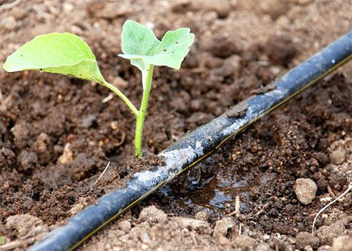
Дождевание – увлажнение почвы и самих растений из лейки или при помощи шланга с рассеивающей воду насадкой. Благодаря этому растения получают необходимую им влагу, вокруг них улучшается общий микроклимат на грядке. Картофель лучше всего орошать по бороздам: конец шланга укладывается в верхний (при уклоне) край борозды, и вода подается до тех пор, пока почва не пропитается на глубину 10-15 см по всей длине рядка. После этого шланг переносится в соседнюю борозду. Тыквенные, корнеплоды и зелень хорошо относятся к полному дождеванию.
Эффективны капельное орошение и подпочвенный полив. Плюсы этих способов в том, что они сокращают расход воды, могут совмещаться с подкормками, позволяют постоянно поддерживать необходимую влажность грунта, а значит, препятствуют образованию почвенной корки. Однако они требуют специального оборудования и установки системы, которая может засориться. Поэтому воду для такого полива необходимо фильтровать, используя сетчатые и гравийные фильтры.

Чувствительны к холоду!
Больше всего холодной воды боятся тыквенные – огурцы, кабачки, тыква, дыня – корни будут плохо развиваться. Умеренно требовательны к температуре томаты, перцы, баклажаны и всходы некоторых культур, например, свеклы. Для этих растений поливная вода должна быть не холоднее 17-18ОC. А вот зелень, корнеплоды, капуста, картофель, плодовые, ягодные и декоративные культуры не боятся холодной воды.

http://www.dddkursk.ru

